Веневское отделение
Общероссийской общественно-государственной организации
«Союз женщин России»

В 2022 году наша общественная организация продолжала работу в интересах улучшения положения жителей, проживающих на территории Веневского района, укрепления семьи, сохранения культурных, духовных традиций.
Всего на учете состоит 78 членов. Созданы 4 первичные ячейки. В члены Веневского отделения Общероссийской общественно-государственной организации «Союз женщин России» было вновь принято 7 женщин.
Что можно сказать о женском движении нашего района?
В течение года политика районного женсовета не претерпела существенных изменений ни в целях, ни в формах реализации. Мы придерживаемся традиционной схемы — каждая ячейка формирует план мероприятий, как можно полно охватывающий все значимые события и даты.
Как правило, перечень таких событий одинаков и отмечается и в самом дальнем селе, и в районе: День матери, День семьи, День призывника, День защиты детей, День Победы. Благотворительные акции, информационно–массовая работа, оказание действенной помощи — все это закреплено за нашими активистами.
В рамках исполнения Плана «Тульское долголетие», который призван помочь гражданам старшего поколения вести активный образ жизни и приглашает их участвовать в культурных и досуговых мероприятиях в культурных учреждениях района с участием членов Веневского отделения Общероссийской общественно-государственной организации «Союз женщин России» проводятся различные мероприятия.
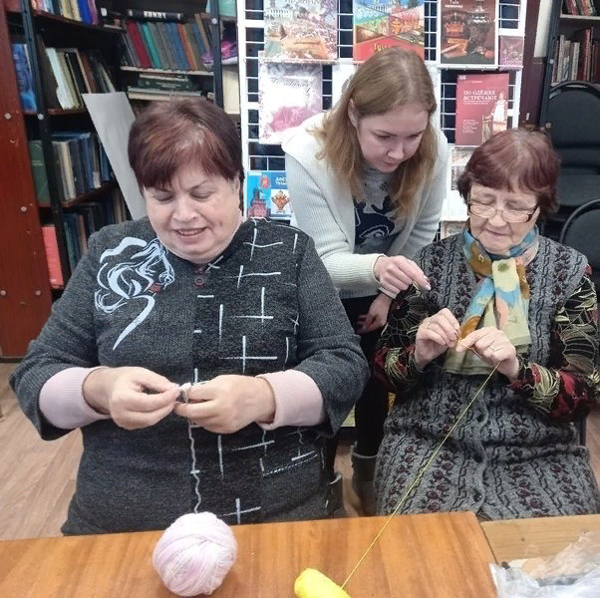
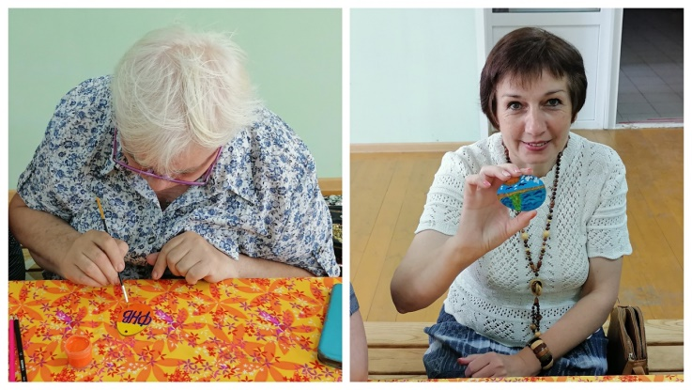
В связи с участием в проекте «Культурно-образовательная программа «СТАРШЕ-КРУЧЕ!» в сельских Домах культуры района было создано три новых клубных формирования «Бабушки-забавушки», «Мордвес FM», «Рукодельницы» для людей старшего поколения общей численность 25 человек.
Женщины района активно участвуют в росписи деревянных брелков "Волшебная кисточка", в мастер - классе "Руки мастера дивное дело творят" (Декупаж), творческое занятие "Панно в нетрадиционной технике - использование белой фасоли.

Мастерицы общественного клуба «Венев рукодельный» продолжили осваивать полюбившуюся им технику плетения из «бумажной лозы». В Веневской библиотеке был проведен мастер-класс по плетению из газетных трубочек – это увлекательный процесс создания красивых и практичных изделий, которые не только пригодятся в быту, но и окажутся прекрасным подарком.
В рамках проекта «Тульское долголетие» в Межпоселенческой центральной библиотеке начал работу женский клуб по вязанию крючком. Первое занятие «Территории вязания» было посвящено освоению простейшей техники вязания «Снежинка». В фонде библиотеке есть необходимая литература по теме вязания как крючком, так и спицами.
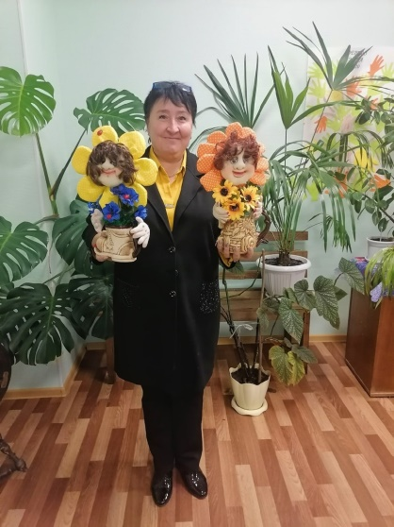
Женщины Веневской общественной организации продолжают участвовать в Благотворительной акции «Добрые крышечки в помощь детям-инвалидам».
В рамках празднования летнего праздника Дня семьи, любви и верности женщины приняли участие в литературно-музыкальном вечере "Будем песнями и стихами про любовь говорить…", в познавательной программе «Великое чудо – семья!», в акции "Дарите ромашки любимым!".
Особое внимание было уделено подготовке к празднованию 77-летия Победы советского народа в Великой Отечественной войне 1941-1945 годов. В рамках празднования мы приняли активное участие во всех проводимых в районе мероприятиях.
Накануне празднования 9 Мая активисты Союза женщин совместно со специалистами администраций в рамках акции «Поздравь ветерана» посетили солдатских вдов погибших участников Великой Отечественной войны, женщин-несовершеннолетних узников, чтобы поздравить их с Днем Победы.
Делегация от Веневского отделения женщин участвовала в мероприятиях патриотической акции «Поезд памяти».
В целях вовлечения граждан старшего поколения в к активному образу жизни для жителей, которые хотят использовать все возможности для самореализации Физкультурно-оздоровительный комплекс с универсальным залом и плавательным бассейном предоставляет бесплатное посещение плавательного бассейна и тренажерного зала для занятий физической культурой и спортом. 20 женщин занимаются плаванием и 10 посещают тренажерный зал.
В этом году по инициативе нашей организации начались занятия группы «Здоровье» для граждан пожилого возраста, которые посещают занятия 3 раза в неделю.
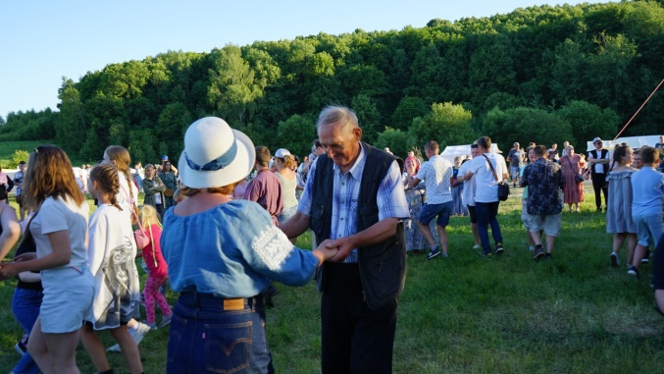
В Веневском районе состоялся XV Международный фестиваль фольклора и ремесел «Двенадцать ключей», который в 2022 году прошел в рамках Года культурного наследия народов России. Активное участие в подготовке и проведении фестиваля приняли женщины районной организации.
Весомый вклад в развитие женского движения вносят наши партнеры: Веневская Централизованная библиотечная система, Веневский краеведческий музей, Центр социального обслуживания населения.
В рамках программы «Тульское долголетие», сотрудники Межпоселенческой библиотеки провели литературно-музыкальный вечер «Песня остается с человеком». Посвящен он 85-летнему юбилею кумира миллионов людей – Эдите Пьехе. Участники мероприятия, а это женщины района, послушали песни известной артистки, узнали об интересных фактах ее биографии, обсудили репертуар, который до сих пор остается очень популярным.
Для граждан пожилого возраста, посещающих «Комплексный центр защиты населения» был проведен литературно-музыкальный вечер «Мечта, воплощенная в жизнь», о творчестве и жизни настоящего романтика, Александра Серова. Женщины слушали песни «Я люблю тебя до слез», «Звездопад», «Мадонна» и другие, ставшие настоящими хитами.
Ко Дню защитника Отечества в Грицовском СДК прошёл праздничный концерт женского вокального ансамбля "Журавушка" "Мы поздравляем Вас, мужчины!»
В Мордвесском СДК прошёл день поэзии "Любви живое озаренье..." к Всемирному дню поэзии.
Сотрудники Грицовского сельского дома культуры провели на территории областного госпиталя ветеранов войн и труда праздничный концерт вокального ансамбля «Журавушка».
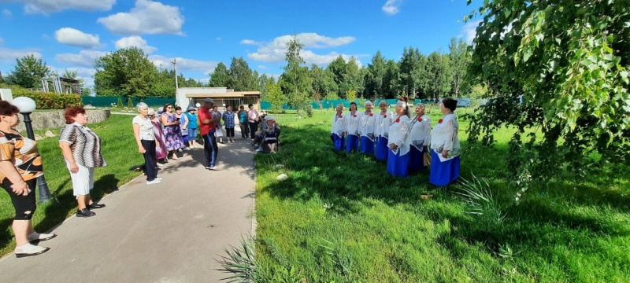
02.08.2022. Сотрудники Мордвесского СДК провели беседу с просмотром презентации "Русь - великая!", посвящённую Дню Крещения Руси в рамках реализации проекта Тульское долголетие.
Хорошая традиция, которая проводится в районе - это чествование юбиляров семейной жизни.
Совместно с работниками ЗАГС Веневского района семьям, которые являются образцом семейных отношений, известны крепостью семейных устоев, основанных на взаимной любви и верности, а также, добившиеся благополучия, обеспеченного совместным трудом, воспитавшие детей достойными членами общества от имени губернатора Тульской области были вручены поздравительные адреса и медаль «За любовь и верность». Секрет семейного долголетия, по мнению супругов Якоб Владимира Александровича и Розы Сергеевны состоит в уважении и понимании.
Главная задача работы женсоветов в этом году оказание помощи семьям военнослужащих.
Создан Чат «#Мырядом», в который наряду с руководителями района и руководителями социальных служб вошли председатель Веневского отделения «Союза женщин России» и родственники мобилизованных граждан.
По поступающим от родственников вопросам совместно с органами социальной защиты, учреждениями здравоохранения, волонтерами детально изучается ситуация семьи, связываемся с членами семьи для уточнения вопросов. Семья оказывается внимание до выхода из трудной ситуации.
Психологическая помощь с вопросами «Как сохранить спокойствие, не поддаться деструктивным настроениям, научиться управлять своим состоянием, когда муж участник СВО» была оказана Дёмкиной Екатерине Васильевне 33 года, Паниной Валентине Васильевне 48 лет, Тюриной Наталье Константиновне 67 лет.

Всего 37 семей получили консультации по мерам соцподдержки. Это помощь в оформлении социальных выплат, запись в детский сад, психологическая помощь и кратковременный присмотр за детьми.
Основные виды оказания помощи семьям мобилизованных это подвоз дров, доставка продуктов питания, обеспечение детскими памперсами, заготовка дров на зиму, обеспечение питьевой водой.
В целях оказания психологической помощи оказано содействие в предоставлении контактов специалистов ГУ ТО «Комплексный центр социального обслуживания населения №4» жене мобилизованного гражданина Егоркиной С.В.
Произведен обзвон 5 семей мобилизованных граждан, которые заявили об необходимости оказания помощи.
Для 19 детей из семей мобилизованных была организована и проведена экскурсия в Дом музей усадьбу «Ясная Поляна».
В Новогодние праздники планируется посещение детей из семей мобилизованных на Новогодние Елки и обеспечение их Новогодними подарками.
Работающие женщины Веневского отделения Общероссийской общественно-государственной организации «Союз женщин России» внесли на счет Тульского фонда поддержки регионального сотрудничества и развития добровольное пожертвование в размере дневного заработка для участников военной спецоперации, мобилизованных с территории Тульской области.
14 декабря состоялась встреча специалистов отдела социальной защиты населения по Веневскому району с активом Веневского отделения Общероссийской общественно-государственной организации «Союз женщин России». Специалисты отдела проинформировали женщин о мерах социальной поддержки семей с детьми, о возможности обращения за назначением социальных выплат через портал государственных услуг.
Особое внимание было уделено порядку заключения социальных контрактов с выплатой социального пособия на трудоустройство, создание индивидуального предприятия, развитие личного подсобного хозяйства и преодоление трудной жизненной ситуации. На все интересующие вопросы участники встречи получили исчерпывающие ответы.
Необходимо отметить тесное взаимодействие Веневского отделения Общероссийской общественно-государственной организации «Союз женщин России» с органами власти. Результатом активной работы Веневского отделения является поддержка администрации муниципального образования Веневский район и главы администрации муниципального образования Веневский район Андрея Шубчинского, который отмечает, что активные граждане города являются самой небезразличной частью населения, им важно будущее района.

